PRAVILNIK

O KALENDARU OBRAZOVNO-VASPITNOG RADA OSNOVNE ŠKOLE ZA ŠKOLSKU 2015/2016. GODINU
("Sl. glasnik RS - Prosvetni glasnik", br. 4/2015 i 6/2015)
Član 1
Ovim pravilnikom utvrđuje se kalendar za ostvarivanje obrazovno-vaspitnog rada osnovne škole za školsku 2015/2016. godinu.
Član 2
Ostali obavezni i fakultativni oblici obrazovno-vaspitnog rada utvrđeni nastavnim planom i programom za osnovne škole planiraju se godišnjim planom rada.
Član 3
Nastava i drugi oblici obrazovno-vaspitnog rada u osnovnoj školi ostvaruju se u toku dva polugodišta.
Prvo polugodište počinje u utorak, 1. septembra 2015. godine, a završava se u petak, 29. januara 2016. godine.
Drugo polugodište počinje u sredu, 17. februara 2016. godine.
Drugo polugodište završava se u sredu, 1. juna 2016. godine za učenike osmog razreda, odnosno u sredu, 15. juna 2016. godine za učenike od prvog do sedmog razreda.
Član 4
Obavezni oblici obrazovno-vaspitnog rada iz člana 1. ovog pravilnika za učenike od prvog do sedmog razreda, ostvaruje se u 36 petodnevnih nastavnih sedmica, odnosno 180 nastavnih dana.
Obrazovno-vaspitni rad za učenike osmog razreda ostvaruje se u 34 petodnevne nastavne sedmice, odnosno 170 nastavnih dana.
U okviru 36, odnosno 34 petodnevne nastavne sedmice, škola je u obavezi da godišnjim planom rada ravnomerno rasporedi dane u sedmici.
Svaki dan u sedmici neophodno je da bude zastupljen 36, odnosno 34 puta.
Član 5
Nastavni plan i program za osnovnu muzičku i osnovnu baletsku školu ostvaruje se prema godišnjem planu rada škole u petodnevnim ili šestodnevnim nastavnim sedmicama, u skladu sa zakonom.
Član 6
U toku školske godine učenici imaju jesenji, zimski, prolećni i letnji raspust.
Jesenji raspust počinje u ponedeljak, 9. novembra 2015. godine i završava se u utorak, 10. novembra 2015. godine.
Zimski raspust ima dva dela - prvi deo počinje u četvrtak, 31. decembra 2015. godine, a završava se u petak, 8. januara 2016. godine, a drugi deo počinje u ponedeljak, 1. februara 2016. godine, a završava se u petak, 12. februara 2016. godine.
Prolećni raspust počinje u četvrtak, 28. aprila 2016. godine, a završava se u utorak, 3. maja 2016. godine.
Letnji raspust počinje u četvrtak, 16. juna 2016. godine, a završava se u sredu, 31. avgusta 2016. godine.
Član 7
U školi se praznuju državni i verski praznici, u skladu sa Zakonom o državnim i drugim praznicima u Republici Srbiji ("Službeni glasnik RS", br. 43/01, 101/07 i 92/11). U školi se praznuje radno Dan sećanja na srpske žrtve u Drugom svetskom ratu, Sveti Sava - Dan duhovnosti, Dan sećanja na žrtve holokausta, genocida i drugih žrtava fašizma u Drugom svetskom ratu, Dan pobede i Vidovdan - spomen na Kosovsku bitku.
Dan sećanja na srpske žrtve u Drugom svetskom ratu praznuje se 21. oktobra 2015. godine, Sveti Sava 27. januara 2016. godine, Dan sećanja na žrtve holokausta, genocida i drugih žrtava fašizma u Drugom svetskom ratu 22. aprila 2016. godine, Dan pobede 9. maja 2016. godine, Vidovdan 28. juna 2016. godine.
Sveti Sava i Vidovdan se praznuju radno, bez održavanja nastave, a Dan sećanja na srpske žrtve u Drugom svetskom ratu, Dan sećanja na žrtve holokausta, genocida i drugih žrtava fašizma u Drugom svetskom ratu i Dan pobede su nastavni dani, izuzev kad padaju u nedelju.
Nedelja, 8. novembar 2015. godine obeležava se kao Dan prosvetnih radnika.
Član 8
Učenici i zaposleni u školi imaju pravo da ne pohađaju nastavu, odnosno da ne rade u dane sledećih verskih praznika, i to:
1) pravoslavci - na prvi dan krsne slave;
2) pripadnici Islamske zajednice - 23. septembra 2015. godine, na prvi dan Kurban Bajrama;
3) pripadnici Jevrejske zajednice - 23. septembra 2015. godine, na prvi dan Jom Kipura;
4) pripadnici verskih zajednica koje obeležavaju verske praznike po Gregorijanskom kalendaru - 25. decembra 2015. godine, na prvi dan Božića;
5) pripadnici verskih zajednica koje obeležavaju verske praznike po Julijanskom kalendaru - 7. januara 2016. godine, na prvi dan Božića;
6) pripadnici verskih zajednica koje obeležavaju dane vaskršnjih praznika po Gregorijanskom i Julijanskom kalendaru - počev od Velikog petka, zaključno sa drugim danom Vaskrsa (katolici - od 25. marta do 28. marta 2016. godine; pravoslavni od 29. aprila do 2. maja 2016. godine).
Član 9
Godišnjim planom rada škola će utvrditi ekskurzije i vreme kada će nadoknaditi nastavne dane u kojima su se ostvarivale ekskurzije.
Ako je dan škole nastavni dan prema kalendaru, škola će taj dan nadoknaditi na način koji utvrdi godišnjim planom rada.
Član 10
Vreme saopštavanja uspeha učenika i podela đačkih knjižica na kraju prvog polugodišta, škola utvrđuje godišnjim planom rada.
Vreme podele svedočanstava, polaganje završnog ispita na kraju osmog razreda, kao i vreme podele diploma, škola utvrđuje godišnjim planom rada.
Svečana podela đačkih knjižica, učenicima od prvog do sedmog razreda, na kraju drugog polugodišta, obaviće se u utorak, 28. juna 2016. godine.
Saopštavanje uspeha učenika muzičke i baletske škole na kraju drugog polugodišta i podela svedočanstava i diploma obaviće se u skladu sa godišnjim planom rada škole.
Član 11
Tabelarni pregled kalendara obrazovno-vaspitnog rada osnovne škole za školsku 2015/2016. godinu odštampan je uz ovaj pravilnik i čini njegov sastavni deo.
Član 12
Ovaj pravilnik stupa na snagu osmog dana od dana objavljivanja u "Službenom glasniku Republike Srbije - Prosvetnom glasniku".

TABELARNI PREGLED KALENDARA OBRAZOVNO-VASPITNOG RADA OSNOVNE ŠKOLE ZA ŠKOLSKU 2015/2016. GODINU
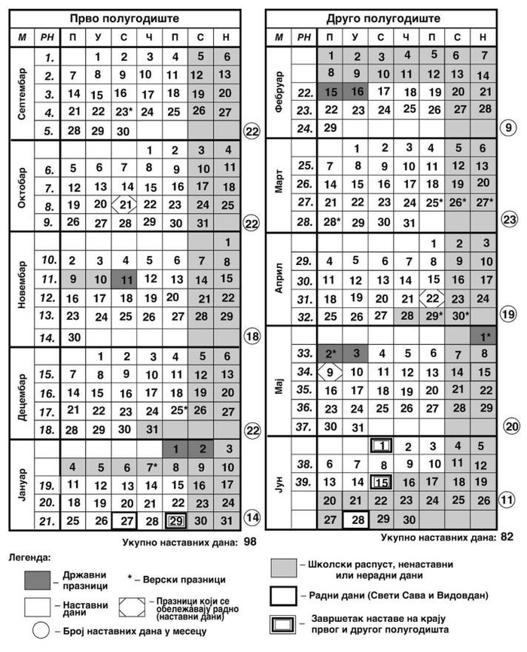

PRAVILNIK
O IZMENI PRAVILNIKA O KALENDARU OBRAZOVNO-VASPITNOG RADA OSNOVNE ŠKOLE ZA ŠKOLSKU 2015/2016. GODINU
("Sl. glasnik RS - Prosvetni glasnik", br. 6/2015)
Član 1
U Pravilniku o kalendaru obrazovno-vaspitnog rada osnovne škole za školsku 2015/2016. godinu ("Službeni glasnik RS - Prosvetni glasnik", broj 4/15), u članu 3. stav 4. reči: "utorak, 31. maja 2016. godine" zamenjuju se rečima: "sredu, 1. juna 2016. godine".
Član 2
Tabelarni pregled kalendara obrazovno-vaspitnog rada osnovne škole, zamenjuje se novim tabelarnim pregledom kalendara obrazovno-vaspitnog rada osnovne škole za školsku 2015/2016. godinu, koji je odštampan uz ovaj pravilnik i čini njegov sastavni deo.
Član 3
Ovaj pravilnik stupa na snagu osmog dana od dana objavljivanja u "Službenom glasniku Republike Srbije - Prosvetnom glasniku".
(Videti prečišćen tekst Pravilnika)

PRAVILNIK

O KALENDARU OBRAZOVNO-VASPITNOG RADA SREDNJIH ŠKOLA ZA ŠKOLSKU 2015/2016. GODINU
("Sl. glasnik RS - Prosvetni glasnik", br. 4/2015 i 6/2015)
Član 1
Ovim pravilnikom utvrđuje se kalendar za ostvarivanje obaveznih oblika obrazovno-vaspitnog rada (teorijska nastava, praktična nastava i vežbe) u gimnaziji, umetničkoj i stručnoj školi, za školsku 2015/2016. godinu.
Član 2
Ostali obavezni i fakultativni oblici obrazovno-vaspitnog rada, utvrđeni nastavnim planom i programom za gimnazije, umetničke i stručne škole, planiraju se godišnjim planom rada.
Član 3
Obavezne oblike obrazovno-vaspitnog rada iz člana 1. ovog pravilnika srednje škole ostvaruju na godišnjem nivou:
U gimnaziji:
- u I, II i III razredu u 37 petodnevnih nastavnih sedmica, odnosno 185 nastavnih dana;
- u IV razredu u 33 petodnevne nastavne sedmice, odnosno 165 nastavnih dana.
U okviru 37, odnosno 33 petodnevne nastavne sedmice, gimnazija je u obavezi da godišnjim planom rada ravnomerno rasporedi dane u sedmici.
Svaki dan u sedmici, neophodno je da bude zastupljen 37 puta, odnosno 33 puta.
U stručnoj školi:
- u I i II razredu trogodišnjeg i I, II i III razredu četvorogodišnjeg obrazovanja u 37 petodnevnih nastavnih sedmica, odnosno 185 nastavnih dana;
- u III razredu trogodišnjeg i IV razredu četvorogodišnjeg obrazovanja u 34 petodnevne nastavne sedmice, odnosno 170 nastavnih dana.
U okviru 37, odnosno 34 petodnevne nastavne sedmice, stručna škola je u obavezi da godišnjim planom rada ravnomerno rasporedi dane u sedmici.
Svaki dan u sedmici, neophodno je da bude zastupljen 37 puta, odnosno 34 puta.
Član 4
Nastavni plan i program za umetničke škole u I, II, III i IV razredu ostvaruje se prema godišnjem planu rada škole u petodnevnim ili šestodnevnim nastavnim sedmicama, u skladu sa zakonom.
Član 5
Nastava i drugi oblici obrazovno-vaspitnog rada ostvaruju se u dva polugodišta.
Prvo polugodište počinje u utorak, 1. septembra 2015. godine, a završava se u petak, 29. januara 2016. godine.
Drugo polugodište počinje u sredu, 17. februara 2016. godine, a završava se u sredu, 22. juna 2016. godine.
Drugo polugodište za učenike IV razreda gimnazije završava se u sredu, 25. maja 2016. godine, a za učenike III razreda trogodišnjeg i IV razreda četvorogodišnjeg obrazovanja stručnih škola u sredu, 1. juna 2016. godine.
Drugo polugodište za učenike I i II razreda, odnosno I, II i III razreda četvorogodišnjeg obrazovanja stručnih škola, za koje je nastavnim planom i programom propisana realizacija profesionalne prakse prema individualnom planu realizacije ove prakse za svakog učenika, završava se najkasnije u petak, 12. avgusta 2016. godine.
Član 6
U toku školske godine učenici imaju jesenji, zimski, prolećni i letnji raspust.
Jesenji raspust počinje u ponedeljak, 9. novembra 2015. godine i završava se u sredu, 11. novembra 2015. godine.
Zimski raspust ima dva dela - prvi deo počinje u četvrtak, 31. decembra 2015. godine, a završava se u petak, 8. januara 2016. godine, a drugi deo počinje u ponedeljak, 1. februara 2016. godine, a završava se u petak, 12. februara 2016. godine.
Prolećni raspust počinje u četvrtak, 28. aprila 2016. godine, a završava se u utorak 3. maja 2016. godine.
Letnji raspust počinje u četvrtak 23. juna 2016. godine, a završava se u sredu, 31. avgusta 2016. godine.
Član 7
U školi se praznuju državni i verski praznici, u skladu sa Zakonom o državnim i drugim praznicima u Republici Srbiji ("Službeni glasnik RS", br. 43/01, 101/07 i 92/11). U školi se praznuje radno Dan sećanja na srpske žrtve u Drugom svetskom ratu, Sveti Sava - Dan duhovnosti, Dan sećanja na žrtve holokausta, genocida i drugih žrtava fašizma u Drugom svetskom ratu, Dan pobede i Vidovdan - spomen na Kosovsku bitku.
Dan sećanja na srpske žrtve u Drugom svetskom ratu praznuje se 21. oktobra 2015. godine, Sveti Sava 27. januara 2016. godine, Dan sećanja na žrtve holokausta, genocida i drugih žrtava fašizma u Drugom svetskom ratu 22. aprila 2016. godine, Dan pobede 9. maja 2016. godine, Vidovdan 28. juna 2016. godine.
Sveti Sava i Vidovdan se praznuju radno, bez održavanja nastave, a Dan sećanja na srpske žrtve u Drugom svetskom ratu, Dan sećanja na žrtve holokausta, genocida i drugih žrtava fašizma u Drugom svetskom ratu i Dan pobede su nastavni dani, izuzev kad padaju u nedelju.
Četvrtak, 8. novembar 2015. godine obeležava se kao Dan prosvetnih radnika.
Član 8
Učenici i zaposleni u školi imaju pravo da ne pohađaju nastavu, odnosno da ne rade u dane sledećih verskih praznika, i to:
1) pravoslavci - na prvi dan krsne slave;
2) pripadnici Islamske zajednice - 23. septembra 2015. godine, na prvi dan Kurban Bajrama;
3) pripadnici Jevrejske zajednice - 23. septembra 2015. godine, na prvi dan Jom Kipura;
4) pripadnici verskih zajednica koje obeležavaju verske praznike po Gregorijanskom kalendaru - 25. decembra 2015. godine, na prvi dan Božića;
5) pripadnici verskih zajednica koje obeležavaju verske praznike po Julijanskom kalendaru - 7. januara 2016. godine, na prvi dan Božića;
6) pripadnici verskih zajednica koje obeležavaju dane vaskršnjih praznika po Gregorijanskom i Julijanskom kalendaru - počev od Velikog petka, zaključno sa drugim danom Vaskrsa (katolici - od 25. do 28. marta 2016. godine; pravoslavni od 29. aprila do 2. maja 2016. godine).
Član 9
Godišnjim planom rada škola će utvrditi ekskurzije i vreme kada će nadoknaditi nastavne dane u kojima su se ostvarivale ekskurzije.
Ako je dan škole nastavni dan prema kalendaru, škola će taj dan nadoknaditi na način koji utvrdi godišnjim planom rada.
Član 10
Vreme saopštavanja uspeha učenika i podela đačkih knjižica na kraju prvog polugodišta, škola utvrđuje godišnjim planom rada.
Vreme podele svedočanstava, polaganje završnog ispita na kraju trogodišnjeg obrazovanja i maturskog ispita na kraju četvorogodišnjeg obrazovanja, kao i vreme podele diploma, škola utvrđuje godišnjim planom rada.
Član 11
Tabelarni pregled kalendara obrazovno-vaspitnog rada srednjih škola za školsku 2015/2016. godinu odštampan je uz ovaj pravilnik i čini njegov sastavni deo.
Član 12
Ovaj pravilnik stupa na snagu osmog dana od dana objavljivanja u "Službenom glasniku Republike Srbije - Prosvetnom glasniku".

TABELARNI PREGLED KALENDARA OBRAZOVNO-VASPITNOG RADA SREDNJIH ŠKOLA ZA ŠKOLSKU 2015/2016. GODINU
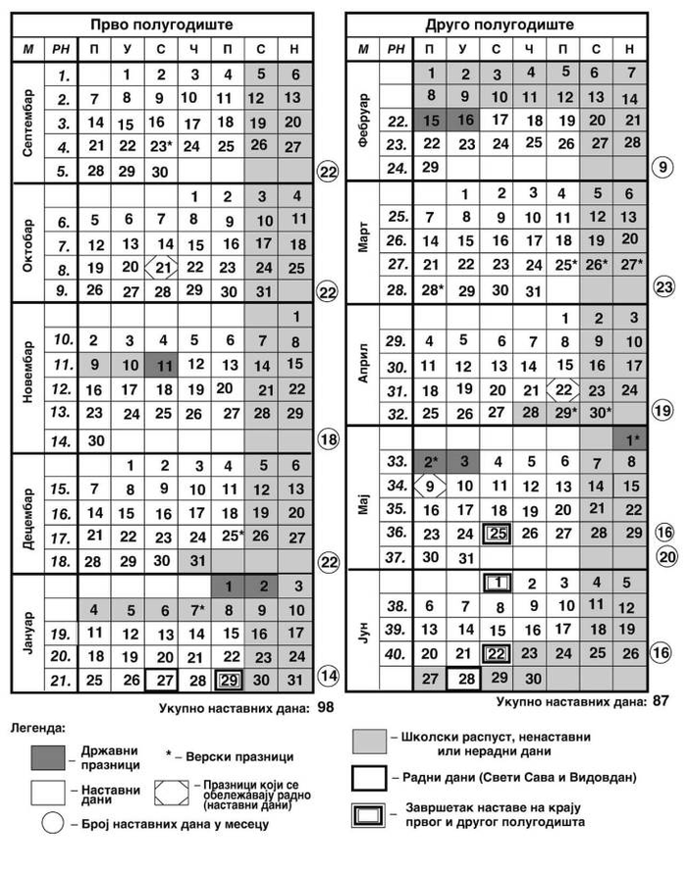

PRAVILNIK
O IZMENI PRAVILNIKA O KALENDARU OBRAZOVNO-VASPITNOG RADA SREDNJIH ŠKOLA ZA ŠKOLSKU 2015/2016. GODINU
("Sl. glasnik RS - Prosvetni glasnik", br. 6/2015)
Član 1
U Pravilniku o kalendaru obrazovno-vaspitnog rada srednjih škola za školsku 2015/2016. godinu ("Službeni glasnik RS - Prosvetni glasnik", broj: 4/15), u članu 5. stav 4. reči: "utorak, 24. maja 2016. godine" zamenjuju se rečima: "sredu, 25. maja 2016. godine" i reči: "utorak, 31. maja 2016. godine" zamenjuju se rečima: "sredu, 1. juna 2016. godine.
Član 2
Tabelarni pregled kalendara obrazovno-vaspitnog rada srednjih škola zamenjuje se novim tabelarnim pregledom kalendara obrazovno-vaspitnog rada srednjih škola za školsku 2015/2016. godinu, koji je odštampan je uz ovaj pravilnik i čini njegov sastavni deo.
Član 3
Ovaj pravilnik stupa na snagu osmog dana od dana objavljivanja u "Službenom glasniku Republike Srbije - Prosvetnom glasniku".
(Videti prečišćen tekst Pravilnika)

